Tarptautinės kelių transporto sąjungos (IRU) duomenimis, 2019 m. 29 savaitę benzinas A-95 Šveicarijoje pabrango 7,1 proc., Liuksemburge–3,3 proc., Kroatijoje ir Slovėnijoje–3,1 proc., o Ukrainoje atpigo 4,9 proc. Dyzelinas analizuojamu laikotarpiu Šveicarijoje pabrango 7,5 proc., Turkijoje–2,0 proc., Lietuvoje–1,9 proc., o Ukrainoje atpigo 5,0 proc.

Per analizuojamą laikotarpį (27–29 savaites) benzinas A-95 Šveicarijoje pabrango 7,9 proc., Liuksemburge–3,3 proc., Kroatijoje ir Slovėnijoje–3,1 proc., o Ukrainoje atpigo 4,9 proc. Dyzelinas analizuojamu laikotarpiu Šveicarijoje pabrango 7,5 proc., Brazilijoje–2,4 proc., Lietuvoje–1,9 proc., o Ukrainoje atpigo 5,0 proc.

**Degalų kainos ES ir kitų šalių rinkose 2019 m. 27–29 savaitėmis**

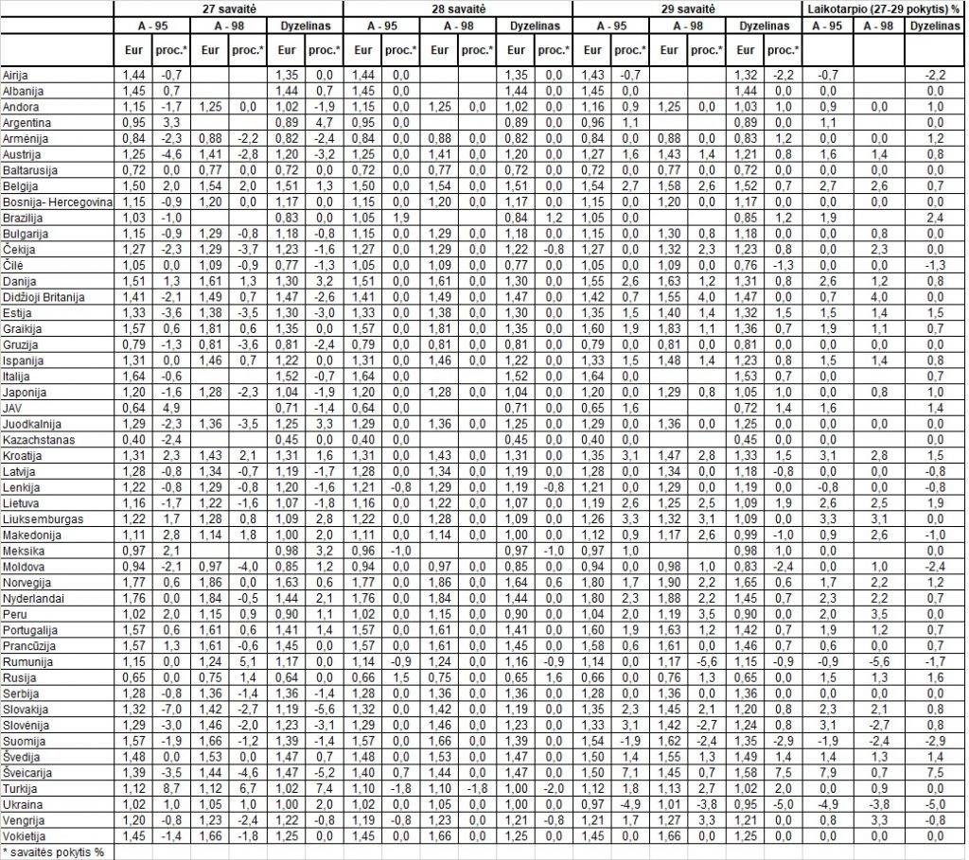

Šaltinis: IRU  
Parengė R. Zinkevičius, tel. (8 37) 39707